「青峰探究 e-Stat の使い方③」 学習指導案

１．授業名 青峰探究１年
２．授業の目標
志高く学び続ける科学技術人材の育成。様々な統計データに触れ、課題研究テーマ設定の一助とする。
３．本時の実際
(1) 本時の指導目標
総務省統計局より公開されている統計システムe-Statを用いて、統計データの分析を学ぶ。
(2) 使用教材など
・総務省統計局 05 e-STATを使ってデータを分析しよう！ ～中学校編②～ 相関関係
https://www.youtube.com/watch?v=G5QF91xy8Q4&list=PLwziZjhYLH6U0fgMy0rxhDkdU46uYdFOD&index=5
・学習用PC，授業プリント
(3) 本時の展開
 | 学習内容 | 学習活動 | 指導上の留意点
導  入 | ●出席確認，教材確認等  ●本時の授業内容の提示  ●授業プリントの配布 | 教材などを準備し，授業プリントを見ながら、本時の授業内容をおおまかに掴む。（５分） | 電子黒板を立ち上げ、総務省統計局動画を表示する。生徒に学習用PCを起動させる。
展開 | ●e-Statでデータ分析を学ぶ。 | 電子黒板で、05 e-STATを使ってデータを分析しよう！ ～中学校編②～を見ながら、体力・運動能力調査の相関を調べる（１５分）。  欠損値、外れ値、原因と結果の関係について、情報の教科書のコピーを読んで学ぶ（５分）。  正の相関、負の相関の例を考えたり、Copilot等で調べたりする。その事例をグループで因果関係も含めて発表する。（２０分） | 電子黒板で動画を２分４０秒まで流す。次に14分5秒から動画を流す。体力・運動能力調査のエクセルデータをダウンロードさせ、計算させる。動画でC列を削除と言われるが、D列を削除する。  計算した事例は、原因と結果の関係を説明できないことについて生徒に理解させる。
総括 | ●本時のまとめ | 本時の授業内容をふりかえる。（５分）

(4) 本時の評価
(ｱ) e-Statとエクセルを使って、前向きに学習に参加できた。【主体的に取り組む姿勢態度】
(ｲ)相関関係を考え、話し合うことができた。 【知識・技能】【思考・判断・表現】

「青峰探究 e-Stat の使い方③」 授業プリント
１．授業名 青峰探究１年

２．授業の目標
様々な統計データに触れ、分析する中で、課題研究のテーマ設定を考える。

３．本時の実際
(1) 本時の指導目標
総務省統計局の統計システムe-Statを用いて、統計データの分析を学ぶ。
(2) 使用教材など
・総務省統計局 05 e-STATを使ってデータを分析しよう！ ～中学校編②～
・学習用PC，授業プリント

４．授業の流れ
- 05 e-STATを使ってデータを分析しよう！ ～中学校編②～の動画を電子黒板で見る。
- 動画を見ながら、e-StatのサイトURL：https://www.e-stat.go.jp/にアクセスし、体力・運動能力調査で相関を調べる。
- 欠損値、外れ値、原因と結果の関係について、情報の教科書のコピーを読んで学ぶ
- 正の相関、負の相関の例を調べ、因果関係を考える。発表する。

５．正の相関、負の相関の例と因果関係

６．まとめ

令和７年度 第１学年 青峰探究（ｅ-Ｓｔａｔの使い方③）補助資料
＜Lesson４＞
１ ネットに接続して、「ｅ-Ｓｔａｔ」と検索。総務省統計局のHPにアクセス。
「分野」をクリック
クリック
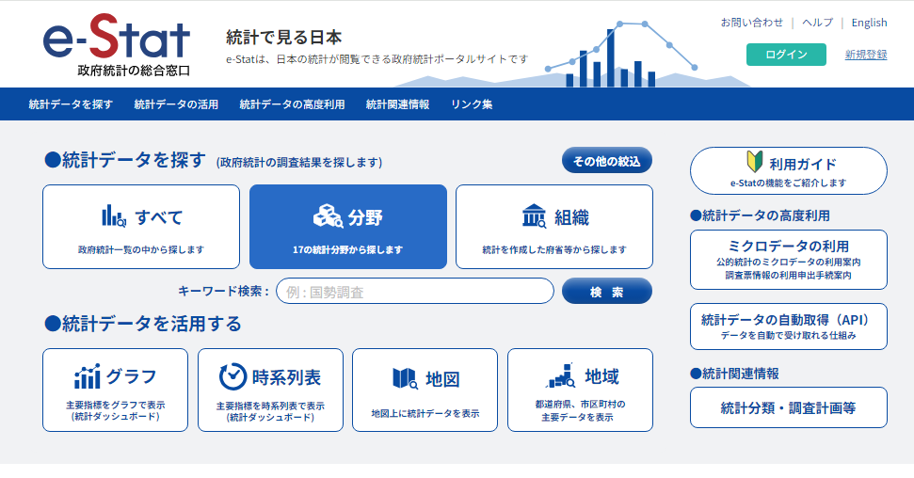

２ 『教育・文化・スポーツ・生活』分野をクリック
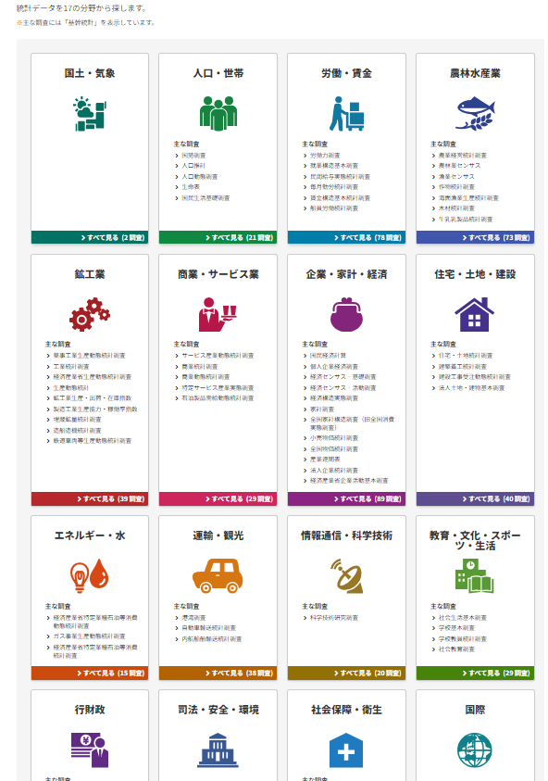
クリック
３ 表示される一覧から「００４０２１０２ 体力・運動能力調査」をクリック
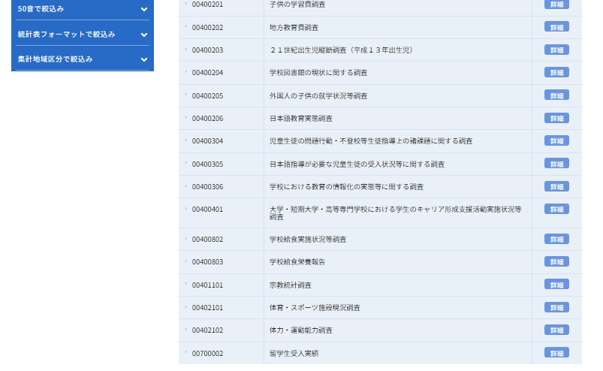
クリック

４ 「体力・運動能力調査」のデータベースをクリック
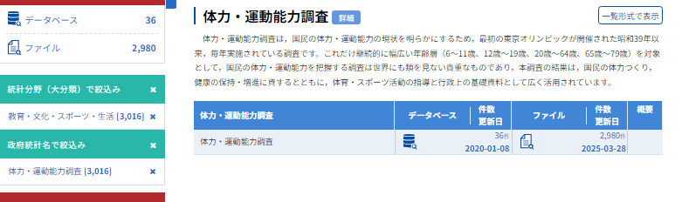
クリック

５ 「年度次」をクリック
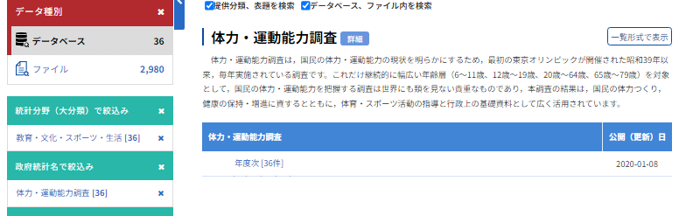
クリック

６ 「データセット一覧」が出てくるので、「８ １日の運動・スポーツ実施時間別体格測定・テストの結果」の
「DB（データベース）」をクリック
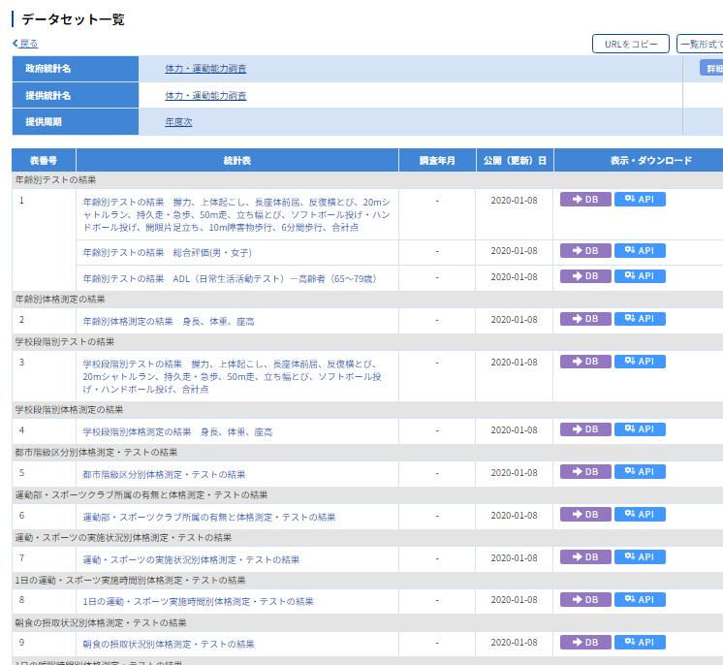
「DB」をクリック

７ 「１日の運動・スポーツ実施時間別体格測定・テストの結果」の統計表が表示される。もう少し対象を絞ってシンプルにしよう。「表示項目選択」をクリック
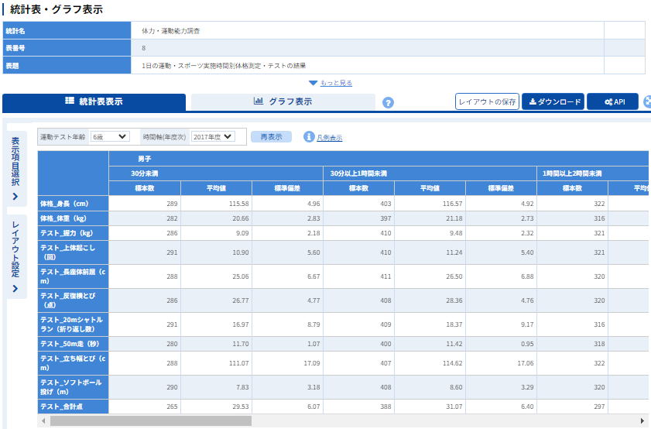
クリック
８ 表示項目を選びましょう。今回は「２０１７年度、１５歳、男子の平均値」で、データを取ってみます。ウィンドウが出てきたら、「表章項目」の右側にある「項目を選択」をクリック
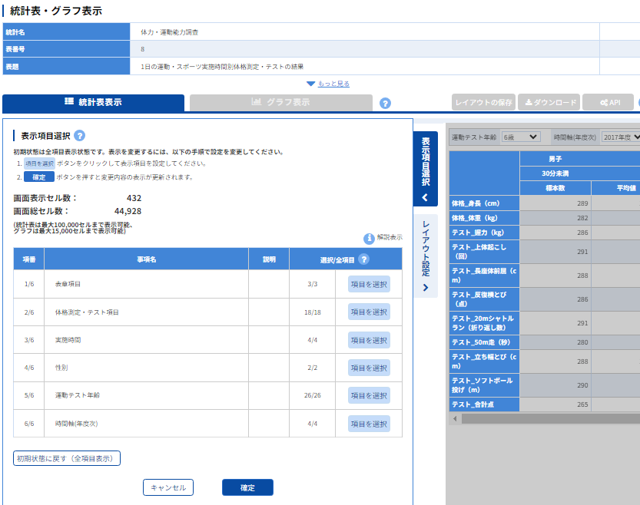

クリック

９ 「表示項目の設定」画面が出てくるので、「標本数」と「標準偏差」の☑を外して「平均値」のみにします。
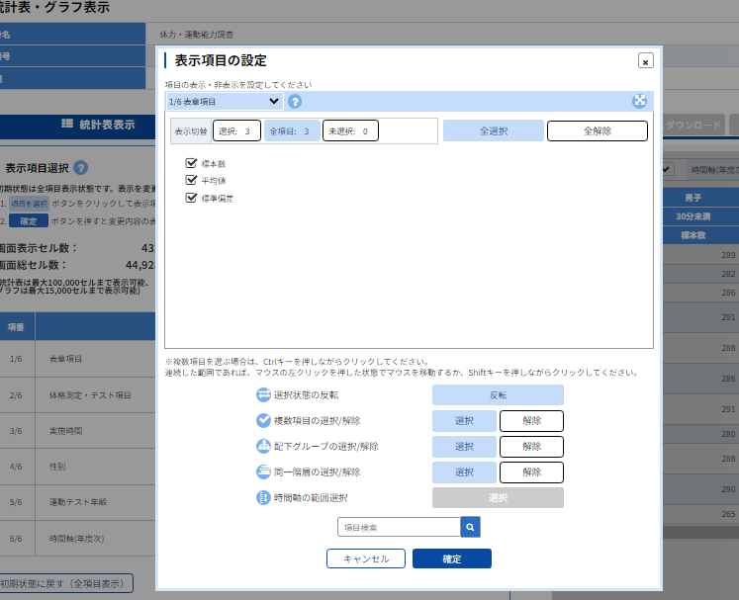
①
「平均値」以外のチェックを外す
②
「確定」をクリック

１０ この画面に戻る。今度は「性別」
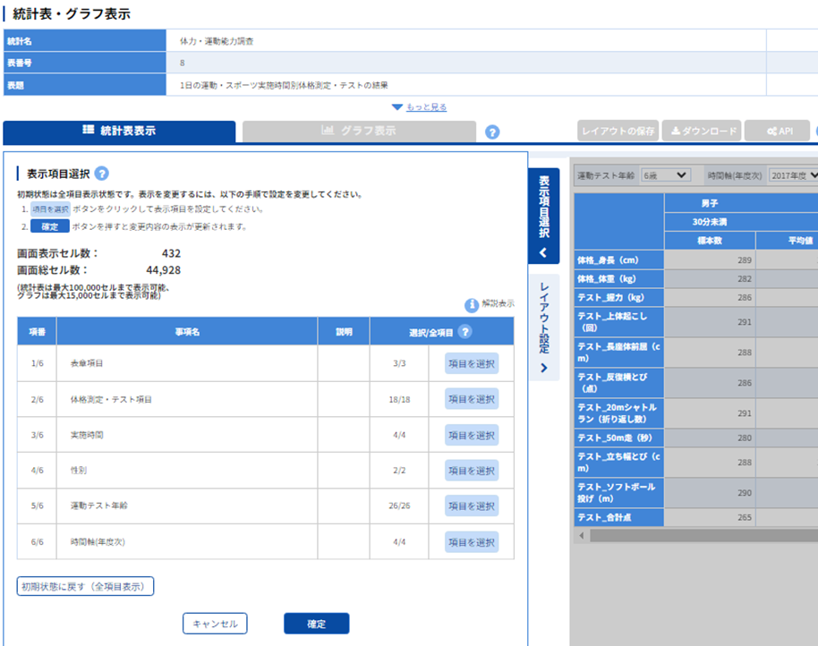

クリック

１１ 「女子」のチェックを外す。「確定」をクリック
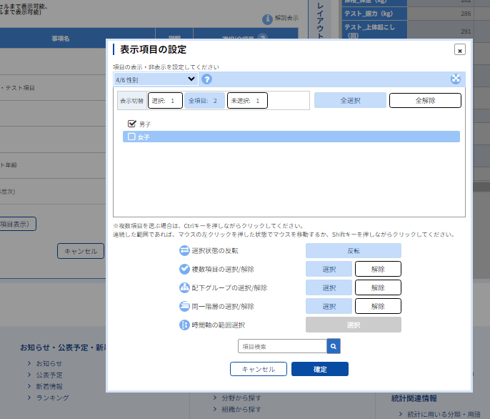

①
「女子」のチェックを外す

クリック
12 次は「運動テスト年齢」を選択しよう。
クリック

13 「15歳」以外はチェックを外す。
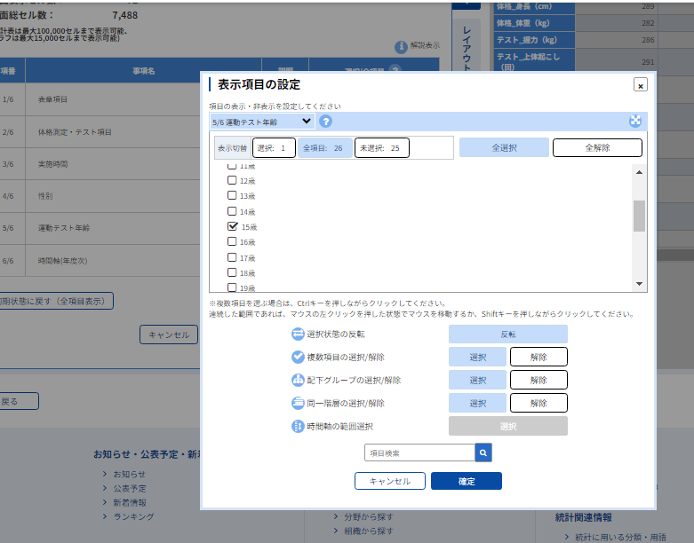

「15歳」以外のチェックを外す。
外したら「確定」

14 最後は時間軸を設定します。手順はこれまで通り。
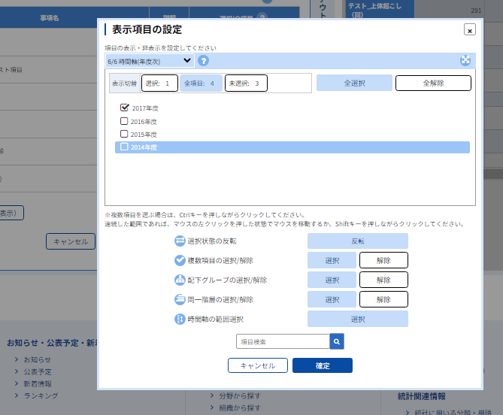
「2017年度」以外のチェックを外す。
外したら「確定」

15 4つとも選択したら、「表示項目選択」の「確定」をクリック
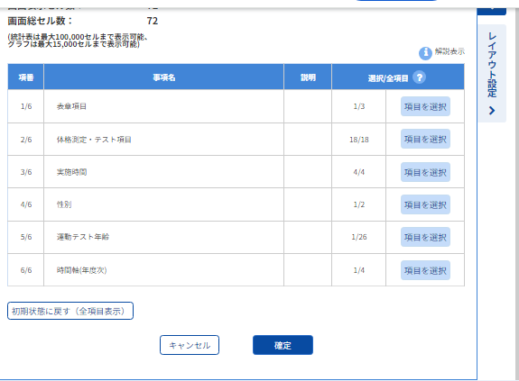

クリック

16 思ったようなデータになったら、ダウンロード
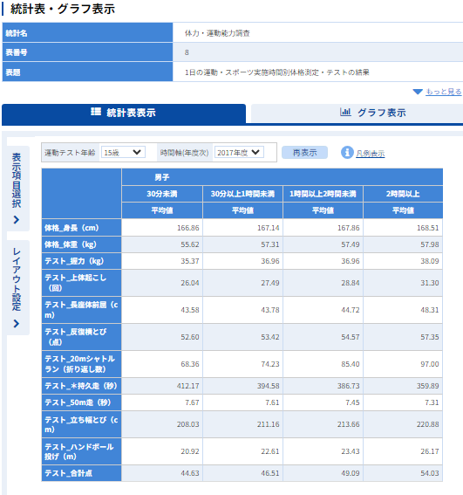

１７ 「ファイル形式」は「XLSX形式」（エクセル）でに☑。ダウンロードします。
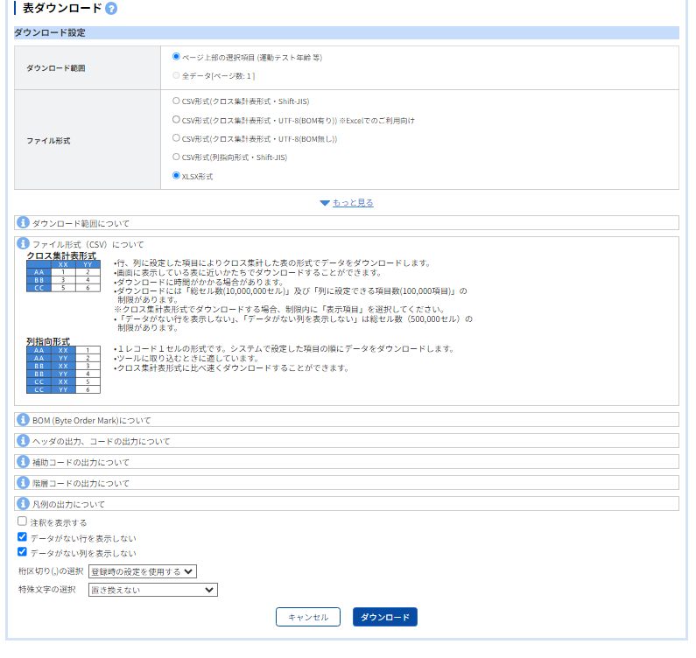

１８ するとこんな画面が出てくるので、ダウンロードします。
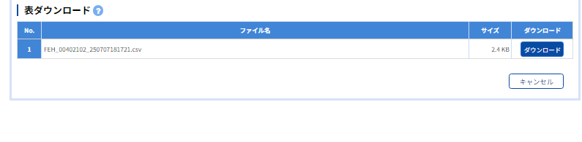
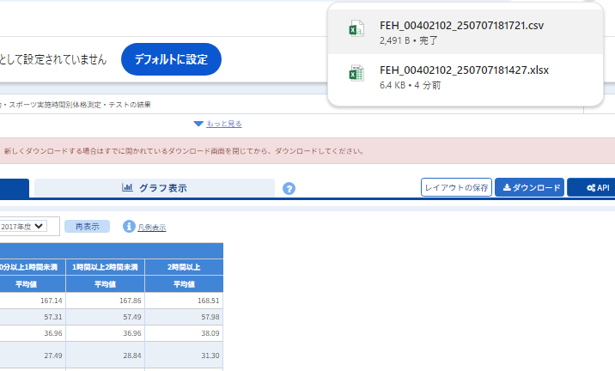
19 エクセルをクリック

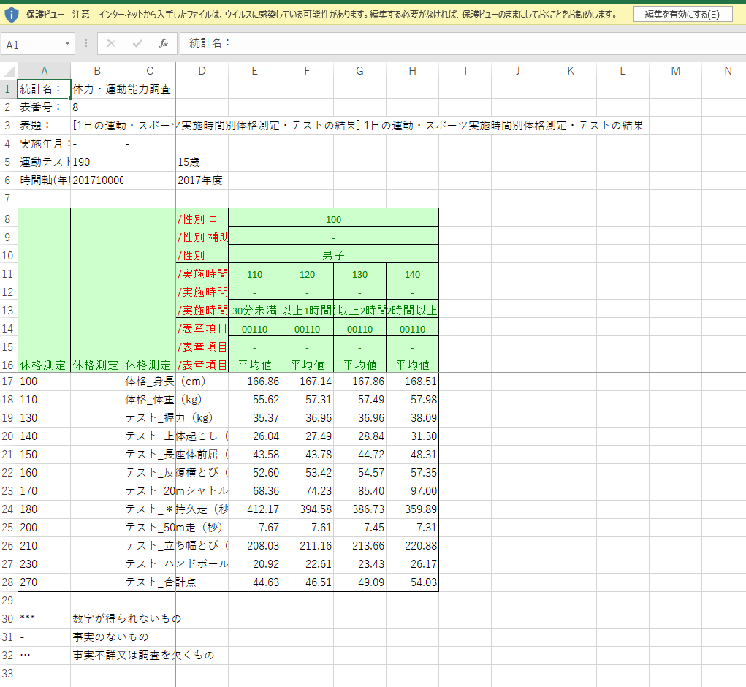
20 エクセルファイルが
立ち上がりました。
この後、表を整理して、体裁
を整えます。
ですが、その前に注意。
「編集を有効にする」をクリックしないと、この後の操作ができませんが、クリックすると表中の数値データが文字列として扱われますので、数値データに変換する必要があります。
やり方は、覚えていますか？

＜参考 前回の補助資料＞

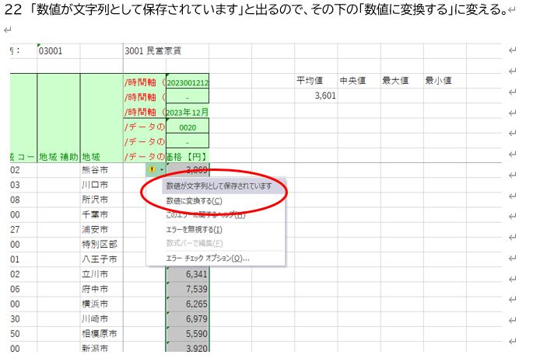

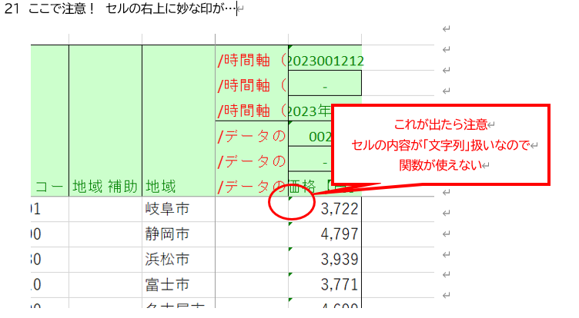

２１ まず、「D列」のデータは不要ですので、削除します。D列を指定して、右クリックで削除できます。
（動画では「C列」と指示されています。このあたりから動画の指示と微妙な違いが…）
ついでに、C列の列幅を広げておくと見やすい表になります。
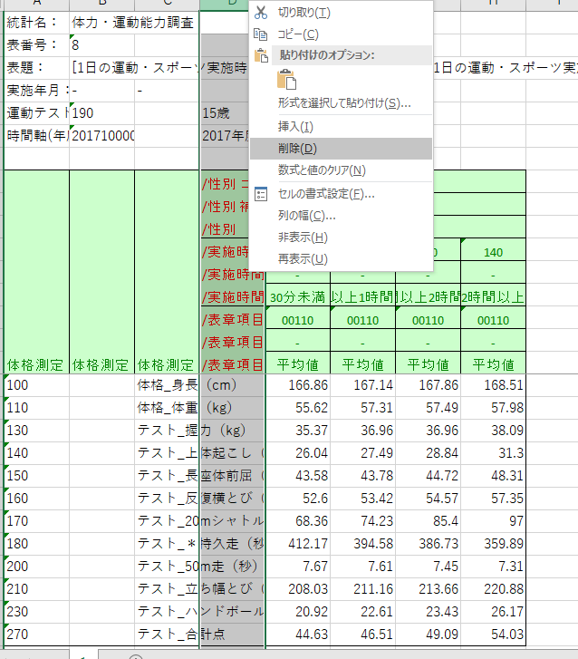

２２ 不要な行も削除。（下の図は９，１２，１５行しか指定していませんけど）
運動時間のセルも 上のように書き換えます。
最終的にこのページの下のような表になればOK
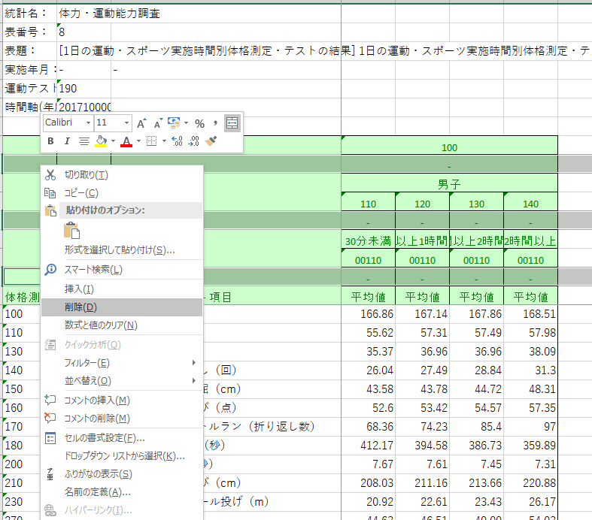
このセルを書き換えます。
「30分未満」→30 「30分以上1時間未満」→60
「1時間以上2時間未満」→120 「2時間以上」→180

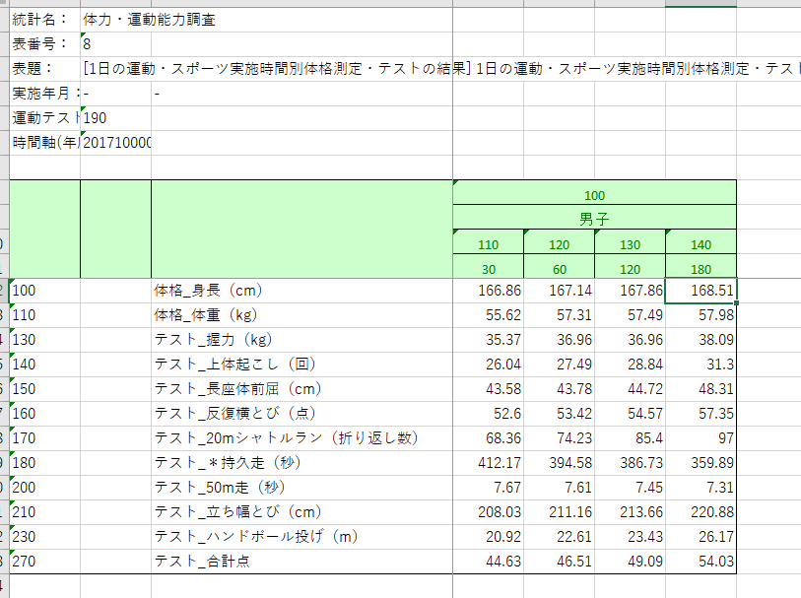
２３ 今回は、1日の運動・スポーツ実施時間との関係を見たいので、グラフはその関係を表すためのグラフである「散布図」をつくります。
まずは、身長との相関を見ましょう。下のように範囲指定をします。
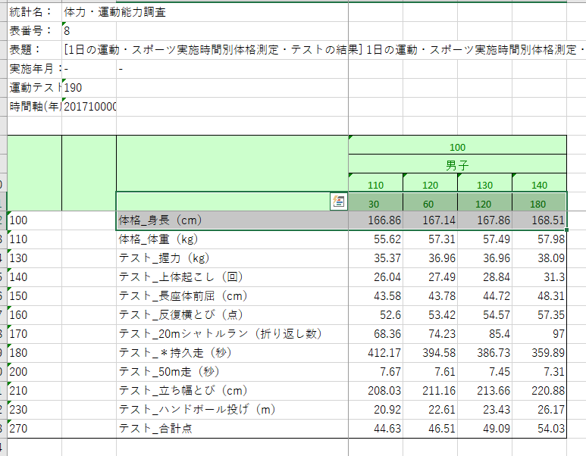

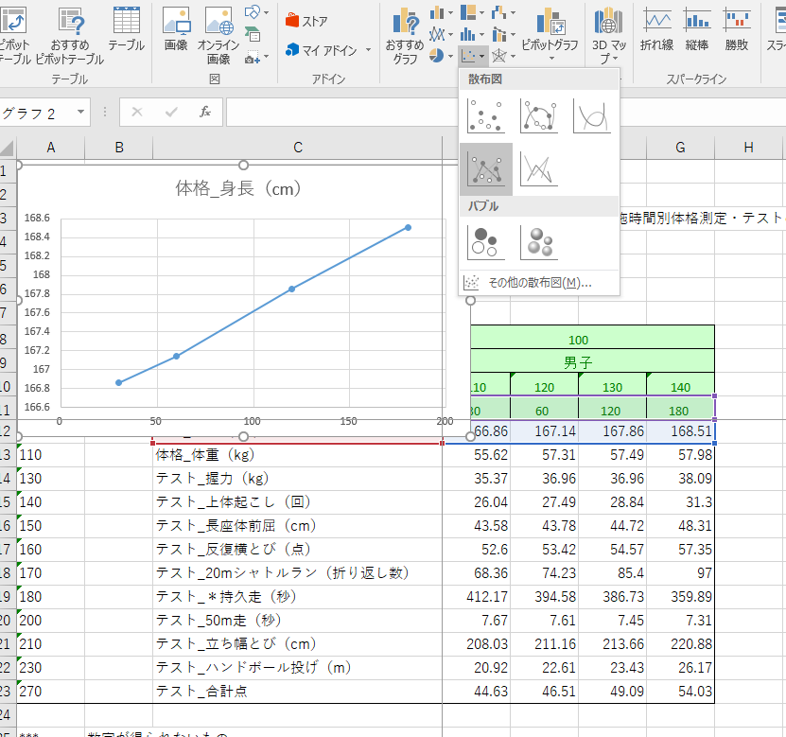
「挿入」タブから「おすすめグラフ」、「散布図」を選んで、「直線とマーカー」を選択すると、下のようなグラフが書けます。

4 グラフエリアを選択して、表の中から相関を見たいものを選ぶこともできます。
例えば、５０ｍ走（負の相関）
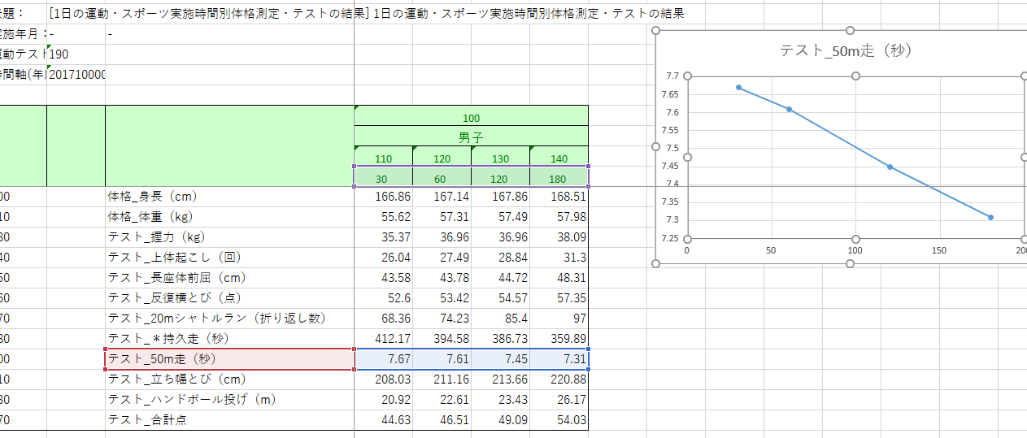

例えば、合計点
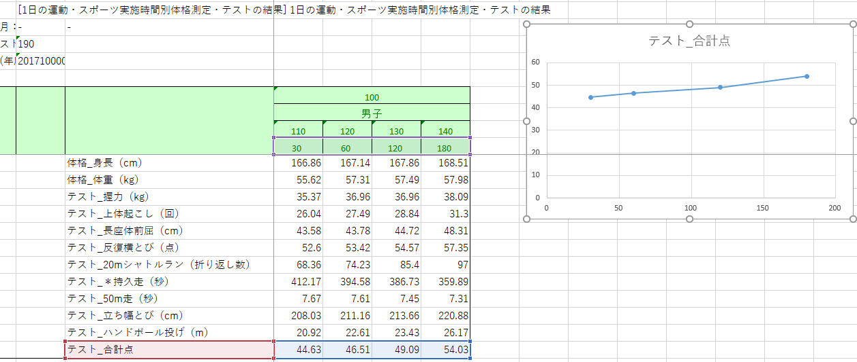

一見、関りがあるように見えて、その実、原因と結果の関係（因果関係）が説明できないこともあります。
例、1日の運動・スポーツ実施時間が長いと、身長が伸びるという結果はほんと？！

いろいろデータとの相関を試してみてください。

